制冷循环

简介
制冷循环由压缩过程、冷凝过程、膨胀过程、蒸发过程组成。就是利用有限的制冷剂在封闭的制冷系统中，反复地将制冷剂压缩、冷凝、膨胀、蒸发，不断的在蒸发器处吸热汽化，进行制冷降温。制冷循环包括压缩式制冷循环、吸收式制冷循环、吸附式制冷循环、蒸气喷射制冷循环及半导体制冷等。
是通过制冷工质（也称制冷剂、雪种）将热量从低温物体（如冷库等）移向高温物体（如大气环境）的循环过程，从而将物体冷却到低于环境温度，并维持此低温，这一过程是利用制冷装置来实现的。由热力学第二定律可知，热量从低温物体移向高温物体不可能自动、无补偿地进行，因此必须提供机械能（或热能等），以确保包括低温冷源、高温热源、功源（或向循环供能的源）在内的孤立系统的熵不减小。
制冷循环的重要参数是制冷系数，工程上也称之为制冷装置的工作性能系数，用符号COP表示。在一定的环境温度下，冷库温度越低，制冷系数就越小。（因此为取得良好的经济效益，没有必要把冷库的温度定得超乎寻常的低。这也是一切实际制冷循环遵循的原则。）
制冷循环包括压缩式制冷循环、吸收式制冷循环、吸附式制冷循环、蒸气喷射制冷循环及半导体制冷等。压缩式制冷循环又可分为压缩气体制冷循环和压缩蒸气制冷循环。目前世界上运行的制冷装置绝大部分是压缩气体制冷循环。以往，制冷循环应用的制冷剂多半为商品名为氟利昂的氯氟烃物质CFC、含氢氯氟烃HCFC和氨等。但由于日益严重的环境问题，CFC、HCFC正逐渐被对环境友善的新型制冷剂替代。

工程应用

空气压缩制冷循环
由于空气定温加热和定温排热不易实现，故不能按逆向卡诺循环运行。在压缩空气制冷循环中，用两个定压过程来代替逆向卡诺循环的两个定温过程，故可视为逆向布雷顿循环。工程应用中，压缩机可以是活塞式的或是叶轮式的。
从冷库出来的空气进入压气机后被绝热压缩，温度升到环境温度以上；然后进入冷却器，在定压下将热量传给冷却水，温度等同于环境温度；再导入膨胀机绝热膨胀，温度进一步降到冷库温度以下；最后进入冷库，定压吸热（吸收的热量称为制冷量），完成循环。
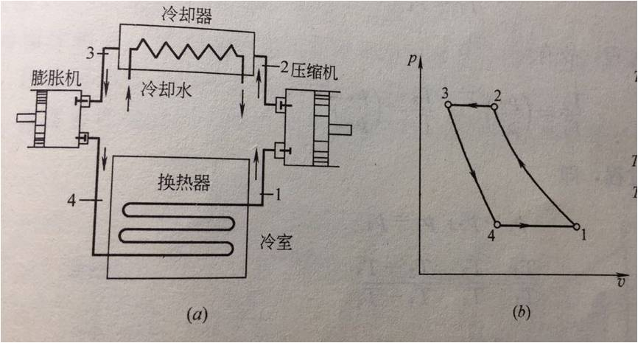
空气压缩制冷循环的制冷系数： 或

回热式压缩空气制冷循环
从冷库出来的空气首先进入回热器，升温到环境温度；接着进入叶轮式压气机压缩升温；然后进入冷却器实现定压放热降温，理论上可以重新降到环境温度（此时工质处于高压状态）；随后进入回热器进一步定压降温到冷库温度，再进入叶轮式膨胀机实现定熵膨胀过程，更进一步地降压降温，最后进入冷库定压吸热，完成循环。
此种循环和上面的压缩空气制冷循环共同的缺点有二：其一，不能实现定温吸、排热过程，使循环偏离了逆向卡诺循环而降低了经济性；其二，空气的比热容较小，单位质量工质的制冷量也较小，这个缺点在回热式中可以改善，但仍不能根本消除。

压缩蒸气制冷循环
压缩蒸气的逆向卡诺制冷循环理论上可以实现，但是会出现干度过低的状态，不利于两相物质压缩。为了避免不利因素、增大制冷效率及简化设备，在实际应用中常采用节流阀（或称膨胀阀）替代膨胀机。
制冷工质从冷库定压气化吸热后（此时工质通常为干饱和蒸气或接近干饱和蒸气），再进入压缩机在绝热状态下压缩，温度超过环境温度，然后进入冷凝器向环境介质等压散热；在冷凝器内，过热的制冷剂蒸气先等压降温到对应于当前压力的饱和温度，然后继续等压（同时也是等温）冷凝成饱和液状态，进入节流阀，在节流阀处绝热节流降温、降压至对应于循环起始压力的湿饱和蒸气状态，再进入冷库气化吸热，完成循环。
压缩蒸气制冷循环采用低沸点物质作制冷剂，利用在湿蒸气区定压即定温的特性，在低温下定压气化吸热制冷，可以克服上述压缩空气、回热压缩空气循环的部分缺点。
压缩蒸气制冷循环的制冷系数：

吸收式制冷循环
吸收式制冷循环利用制冷剂在溶液中不同温度下具有不同溶解度的特性，使制冷剂在较低的温度和压力下被吸收剂（即溶剂）吸收，同时又使它在较高的温度和压力下从溶液中蒸发，完成循环实现制冷目的。
以溴化锂为吸收剂，水做制冷剂的吸收式制冷循环为例：从冷凝器流出的饱和水经节流阀降压降温，形成干度很小的湿饱和蒸气。进入蒸发器从冷库吸热，定压汽化，成为干度很大的湿饱和蒸气或干饱和蒸气，送入吸收器。与此同时，蒸汽发生器中因水蒸发而浓度升高的溴化锂溶液经减压阀后也流入吸收器，吸收从蒸发器来的饱和水蒸气，生成稀溴化锂溶液，吸收过程中放出的热量由冷却水带走。稀溴化锂溶液由溶液泵加压送入蒸汽发生器并被加热。由于温度升高，水在溴化锂溶液中的溶解度降低，蒸汽逸出液面形成与溶液平衡的较高压力和温度的水蒸气。水蒸气之后进入冷凝器，放热凝结成饱和水，完成循环。
此种制冷循环耗功很小，因为循环中升压是通过溶液泵压缩液体完成的；其次是加热浓溶液的外热源温度不需很高，甚至可利用余热、地热和太阳能，较为经济环保。
吸收式制冷循环的效率用热能利用系数ξ表示：
Q2——制冷量（kJ/h）；Q1——发生器消耗的热量（kJ/h）

蒸汽喷射式制冷循环
此种循环在实际应用中利用喷射器或引射器代替压缩机来实现对制冷用蒸气的压缩，以消耗较高压力的蒸气来实现制冷。制冷温度在3~10度范围内时，可采用水蒸气作为制冷剂。循环中有两路水蒸汽循环，一路是工作蒸汽循环，一路是逆向循环（此路循环起制冷作用）。
锅炉中产生的水蒸气在喷管内绝热膨胀到很低的压力，因而造成混合室内压力较低，于是将作为制冷工质的蒸汽吸入。两路蒸汽混合后进入扩压管，利用蒸汽在经过喷管时得到的动能将混合汽压缩，使压力增加到其饱和温度比冷凝器中的冷却水温度稍高的值。此后，蒸汽进入冷凝器，凝结成液态。由冷凝器出来的凝结水一部分由水泵升压送入锅炉，完成工作蒸汽循环。其余的流经减压节流阀，降压降温后进入蒸发器吸热汽化制冷，完成逆向循环。
这种循环除水泵消耗少量电力或机械功外，不需要动力机和压缩机，代之以构造简单体积小的引射式压缩器，在有蒸汽的场合有采用价值，但是经济性较差，且所能达到的最低温度不宜低于5度，故仅适用于空调和冷藏，不可用作冷冻。
蒸汽喷射制冷循环的经济性用热能利用系数ξ表示：
Q1——工作蒸汽在锅炉中吸收的热量（kJ/kg）; Q2——从冷室吸收的热量（kJ/h）

